ЕНИСЕЙСКИЙ РАЙОННЫЙ СОВЕТ ДЕПУТАТОВ КРАСНОЯРСКОГО КРАЯ

**РЕШЕНИЕ**

24.03.2022 г.Енисейск №18-174р

**Об отчете Главы Енисейского района о проделанной работе за 2021 год**

Заслушав отчет Главы Енисейского района об итогах его деятельности и работы администрации района за 2021 год, руководствуясь пунктом 5.1 статьи 36 Федерального закона от 06.10.2003 № 131-ФЗ "Об общих принципах организации местного самоуправления в Российской Федерации", статьями 20, 23 Устава района, Енисейский районный Совет депутатов **РЕШИЛ:**

1. Признать деятельность Главы Енисейского района и работу администрации района в 2021 году удовлетворительной.

2. Решение вступает в силу со дня подписания, подлежит опубликованию (обнародованию) и размещению на официальном информационном Интернет-сайте Енисейского района Красноярского края.

|  |  |
| --- | --- |
| Председатель районного  Совета депутатов | Глава района |
| _______________ В.И. Марзал | _______________ А.В. Кулешов |

**ОТЧЕТ ГЛАВЫ ЕНИСЕЙСКОГО РАЙОНА**

**ПО ИТОГАМ 2021 ГОДА**

Содержание

- ЧИСЛЕННОСТЬ И РЫНОК ТРУДА ………………………………………………………..……… 2

- БЮДЖЕТ МО «ЕНИСЕЙСКИЙ РАЙОН»…………………………………………………....….. 2

- ПРОГРАММНЫЕ РАСХОДЫ…………………………………………………………………..…… 3

- МУНИЦИПАЛЬНЫЙ ДОЛГ И ОБЯЗАТЕЛЬСТВА……………………..……………………...… 3

- РЕАЛИЗАЦИЯ ПРОГРАММ И ОСНОВНЫЕ ЗНАЧИМЫЕ МЕРОПРИЯТИЯ………..…..……3

- ОБРАЗОВАНИЕ………………………………………………………………………………….…….3

- ОПЕКА И ПОПЕЧИТЕЛЬСТВО…………………………………………………………...……...… 7

- КУЛЬТУРА………………………………………………………………………………………..….….7

- СПОРТ и МОЛОДЕЖНАЯ ПОЛИТИКА……………………………………………………….….…9

- ОБЕСПЕЧЕНИЕ БЕЗОПАСНОСТИ НАСЕЛЕНИЯ………………………………………….…. 11

- ЖИЛИЩНО – КОММУНАЛЬНОЕ ХОЗЯЙСТВО……………………………………………..…. 12

- БЛАГОУСТРОЙСТВО ТЕРРИТОРИЙ МО……………………………………………….…..…. 13

- ДОРОЖНАЯ ДЕЯТЕЛЬНОСТЬ И ТРАНСПОРТ……………………………………………..… 17

- ОХРАНА ОКРУЖАЮЩЕЙ СРЕДЫ……………………………………...................................... 19

- СВЯЗЬ………………………………………………………………………………………………….20

- ПОДДЕРЖКА МАЛОГО и СРЕДНЕГО ПРЕДПРИНИМАТЕЛЬСТВА……….…………..….. 21

- СЕЛЬСКОЕ ХОЗЯЙСТВО……………………………………………………………………....…. 21

- ОБЕСПЕЧЕНИЕ ЖИЛЬЕМ МОЛОДЫХ СЕМЕЙ…………………...........................................22

- ПОВЫШЕНИЕ ЭФФЕКТИВНОСТИ МУНИЦИПАЛЬНОГО ИМУЩЕСТВА…………………. 22

- ИНФОРМАЦИОННАЯ ОТКРЫТОСТЬ………………………………………………………....… 23

- МУНИЦИПАЛЬНЫЙ КОНТРОЛЬ……………………………………………………………….… 24

- ОТДЕЛЬНЫЕ МЕРОПРИЯТИЯ…………………………………………………………….….… 25

**ЧИСЛЕННОСТЬ И РЫНОК ТРУДА**

По состоянию на 01.01.2021 года численность населения Енисейского района, согласно статистических данных, составила 21947 человек. Снижение численности по отношению к предыдущему периоду составило 1,5%. Естественный прирост находится в отрицательном значении - 116 чел., показатель смертности составил 319 чел*.(увеличение по отношению к предшествующему периоду 0,6 %)*, рождаемость 203 чел. *(снижение по отношению к прошлому периоду 12,9%).* Миграционное сальдо отрицательное, численность выбывшего населения (1133 чел.) по-прежнему превышает прибывшее (915 чел.). Численность трудоспособного населения (в среднем за период) 11555 чел.

Уровень официальной безработицы на конец 2021 года составлял 2,1% (на 01.03.2022 уровень безработицы составляет 1,7%, данные снижения, от стабильных 3,1% ,объясняются за счет снятия с учета по безработице жителей труднодоступных и отдаленных населенных пунктов, которые не имеют возможности оплачивать ежемесячные перелеты для получения отметки в центре занятости г.Енисейска)

В части поддержки безработных граждан, администрацией Енисейского района, реализовано мероприятие по организации общественных работ. В течение 2021 года, муниципальными образованиями района, организовано 214 временных рабочих мест, сумма затрат на реализацию мероприятия составила 314,7 тыс.руб.

Средняя заработная плата по району на 01.01.2021 составила 41446,38 руб.

**БЮДЖЕТ МО «ЕНИСЕЙСКИЙ РАЙОН»**

Исполнение районного бюджета в 2021 году осуществлялось в соответствии:

- с решением районного Совета депутатов от 05.12.2019 35-433р «Об утверждении Положения о бюджетном  процессе в Енисейском районе» (с изменениями);

- с решением Енисейского районного Совета депутатов от 10.12.2020  №4-21р «О районном бюджете на 2021 год и плановый период 2022-2023 годов» (с изменениями)

- сводной бюджетной росписью с учетом изменений, оформленных в установленном порядке;

- утвержденными лимитами бюджетных обязательств.

- нормами бюджетного законодательства.

Основные параметры исполнения районного бюджета за 2021 год:

доходы – 2 609,9 млн. рублей;

расходы – 2 595,1 млн. рублей;

профицит бюджета (превышение доходов над расходами) - 14,8 млн. рублей.

Структура исполнения доходов районного бюджета за 2021 год  выглядит следующим образом:

- налоговые доходы – 129,4 млн. рублей или 102,8 % от плана (план 125,9 млн. рублей). В сравнении с прошлым годом рост поступлений налоговых доходов на сумму 28,2 млн. рублей.

С 2021 года норматив отчислений по налогу, взимаемому в связи с применением упрощенной системы налогообложения, поступающему в бюджет муниципального района увеличен до 70%.

 - неналоговые доходы – 64,4 млн. рублей или 131,2% от плана (план 48,8 млн. рублей). В сравнении с прошлым годом  рост неналоговых доходов на сумму 19,5 млн. рублей.

На 92,5% доходная часть районного бюджета сформирована за счет безвозмездных поступлений – 2 416,1млн. рублей (95,6% от плановых назначений).

В общей сумме безвозмездных поступлений 2021 года безвозмездные поступления от других бюджетов бюджетной системы РФ  составили 2 425,2 млн. рублей или 95,6% от плана  (план 2 535,7 млн. рублей),  в том числе:

 - дотации – 927,1 млн. рублей или 100,0% от плана (план 927,1 млн. рублей);

- субсидии – 294,3 млн. рублей или 79,4% от плана (план 370,2 млн. рублей);

- субвенции -  1 097,5 млн. рублей или 97,0% от плана (план 1 131,7 млн. рублей);

- иные межбюджетные трансферты – 106,3 млн. рублей или 99,6% от плана (план 106,7 млн. рублей).

**ПРОГРАММНЫЕ РАСХОДЫ**

Расходы районного бюджета за 2021 год исполнены  в сумме 2 595,1 млн. рублей, что составляет 95,4 % от плановых назначений (план 2 720,1 млн. рублей). В сравнении с 2020 годом расходы возросли на 396,5 млн. рублей, или на 118,0%.

Исполнение районного бюджета в 2021 году осуществлялось в программном формате. На реализацию мероприятий муниципальных программ в отчетном периоде направлено 2 507,8 млн. рублей или 96,6 % от общего объема расходов районного бюджета.

Самыми финансовоемкими программами по-прежнему являются программы развития образования (982,4 млн. рублей), жилищно-коммунального хозяйства, строительство и архитектура (618,2 млн. рублей), управление муниципальными финансами (237,4 млн. рублей), улучшение качества жизни населения в Енисейском районе (382,4 млн. рублей)

Структура расходов районного бюджета остается достаточно стабильной. Приоритетным является финансирование социальной сферы. На образование, культуру, здравоохранение, спорт и социальную политику направлено 1 184,1 млн. рублей или 45,6 % от общего объема расходов. В сравнении с 2020 годом рост расходов на социальную сферу составил 108,1 % или 84,4 млн. рублей.

**МУНИЦИПАЛЬНЫЙ ДОЛГ И ОБЯЗАТЕЛЬСВА**

Муниципальный долг Енисейского района остался на прежнем уровне и составил на начало 2022 года 30,0 млн. рублей. Однако в течение года кредиты кредитных организаций заменены бюджетными кредитам из краевого бюджета, что привело к значительному уменьшению расходов на обслуживание муниципального долга. По итогам 2021 года отношение муниципального долга к собственным доходам районного бюджета составило менее 16%.

Принятые публичные нормативные обязательства района выполнены, расходы составили 2,6 млн. рублей (в том числе: меры социальной поддержки почетным гражданам - 0,2 млн. рублей, дополнительные гарантии муниципальным служащим в виде ежемесячных доплат к трудовой пенсии, пенсии за выслугу лет -2,4 млн. рублей).

Просроченная кредиторская задолженность по обязательствам района по состоянию на 01.01.2022 года отсутствует.

**РЕАЛИЗАЦИЯ ПРОГРАММ И ОСНОВНЫЕ ЗНАЧИМЫЕ МЕРОПРИЯТИЯ**

ОБРАЗОВАНИЕ. В 2021 году основным инструментом решения задач в сфере образования являлась муниципальная программа «Развитие образования Енисейского района». Фактическое исполнение бюджетных средств составило 982389,6 тыс. руб.

В рамках данной программы реализованы такие мероприятия как:

1. введено в эксплуатацию новое здание МБОУ Майская СОШ № 15 на 80 мест с дошкольной группой на 35 мест.

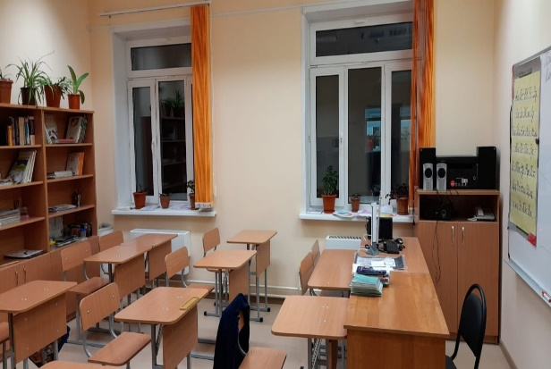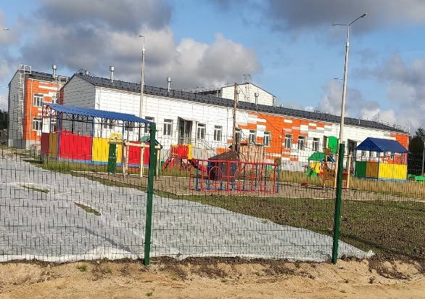

2) капитальный ремонт оконных блоков в МБДОУ Верхнепашинский д/с № 8- 958,5 тысяч рублей, капитальный ремонт оконных блоков и системы отопления в МБДОУ Подтесовский д/с №29 – 3178,5 тысяч рублей;

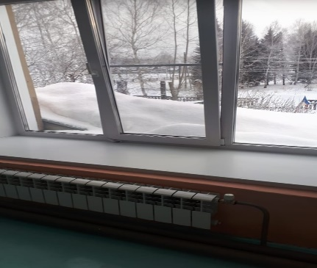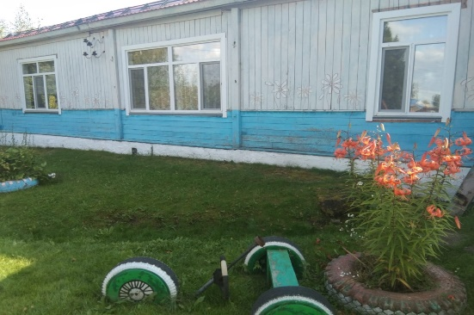

1. капитальный ремонта спортивного зала и приобретение оборудования МБОУ Подтесовская СОШ № 46 - 3346,1 тысяч рублей.

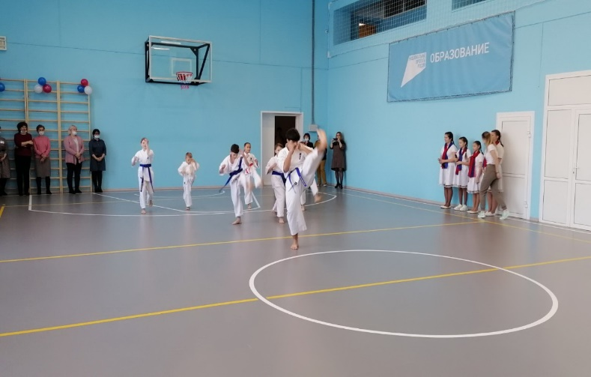

4) устранение предписаний контролирующих органов в общеобразовательных учреждениях на общую сумму 4080,9 тысяч рублей, а именно:

- в МБОУ Озерновская СОШ № 47 ремонт пищеблока, замена вентиляции -1857,80 тысяч рублей;

- в МБОУ Высокогорская СОШ №7 и филиал с. Городище – ремонт кровли, приобретение вытяжки, оборудование физкультурно- спортивной зоны - 1728,50 тысяч рублей;

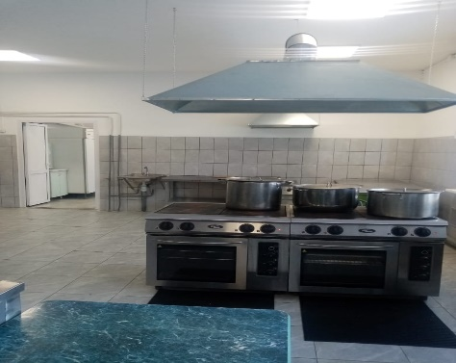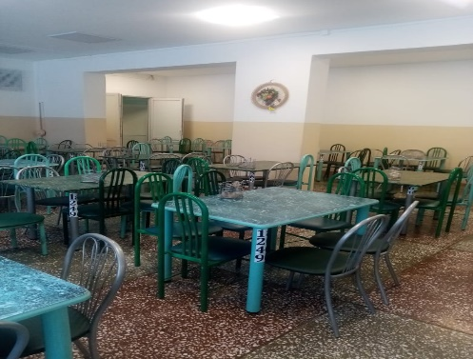

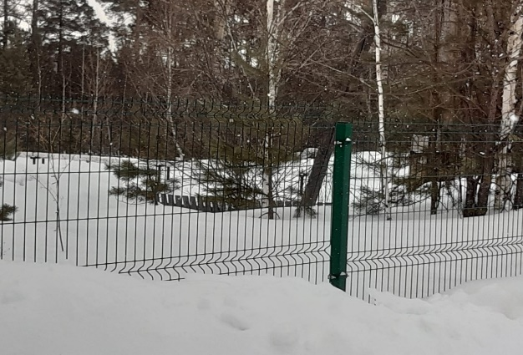- в МБОУ Абалаковская СОШ №1- замены ограждения в филиале - 462,30 тысяч рублей;

- МБОУ Кривлякская СОШ №3 –оборудование бесперебойной подачи воды в мед.кабинет - 32,30 тысяч рублей.

5) начат капитальный ремонт здания МБОУ Новокаргинская СОШ № 5 - 61,5 миллионов рублей, срок реализации 01.11.2022 года.

6) приобретение и монтаж модульных столовых в период 2021-2022 годов в 10 школах: д.Фомка, д.Нижнешадрино, д.Никулино, с.Сым, д.Колмогорово, д.Безымянка, д.Александровский Шлюз, д.Якша, Налимное, д.Айдара на сумму 50168,5т.р.

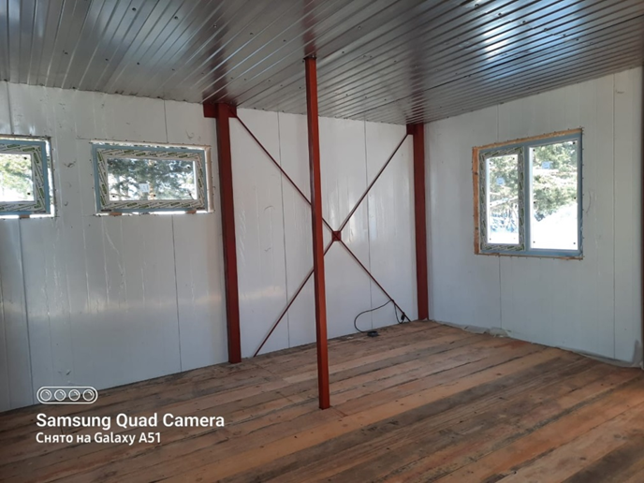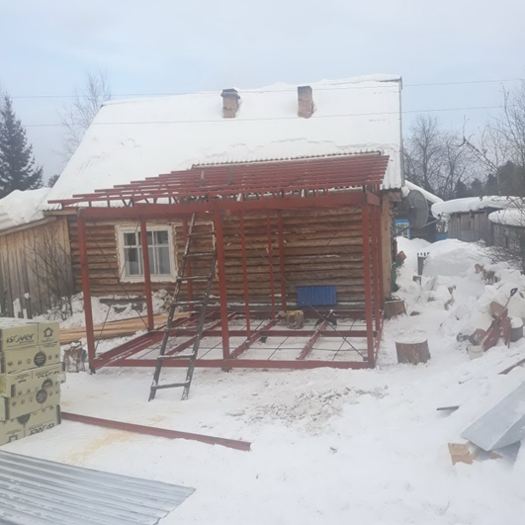

7) В рамках реализации федерального проекта «Современная школа» созданы центры образования естественно-научной и технологической направленностей в общеобразовательных организациях «Точка роста» в МБОУ Подтесовская СОШ № 46 и МБОУ Шапкинская СОШ № 11 - 5930,7 тысяч рублей, в том числе на проведение ремонта и покупку мебели -1818,2 тысяч рублей, на приобретение оборудования и учебных пособий – 4112,5 тысяч рублей.

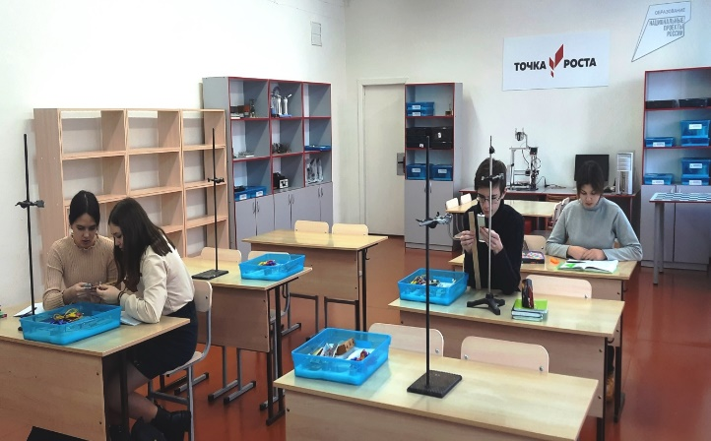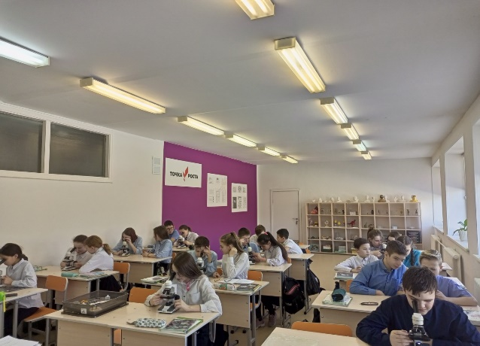

В результате чего 1 сентября 2021 года на базе МБОУ Подтесовская СОШ № 46, МБОУ Шапкинаская СОШ № 11 открылись центры образования естественно-научной и технологической направленностей «Точка роста», целью деятельности которого является создание условий для внедрения на уровнях начального, основного и среднего общего образования новых методов обучения и воспитания, образовательных технологий, обеспечивающих освоение обучающимися основных и дополнительных общеобразовательных программ естественно-научной и технологической направленностей, обновление содержания и совершенствование методов обучения предметов «Химия», «Биология», «Физика».

Дети разных возрастов осваивают предметы «Химия», «Биология» и «Физика» на новом учебном оборудовании. Общая численность детей, обучающихся на базе «Точка роста», составила чуть более 500 детей.

Кроме того в 2021 году:

- закуплено 11622 учебников на сумму около 5 млн. рублей.

- получено 5 новых школьных автобусов для организации подвоза учащихся в МБОУ Майская СОШ № 15, МБОУ Ярцевская СОШ № 12, МКУ «Управление образования», МБОУ Новокаргинская СОШ № 5, МБОУ Абалаковская СОШ № 1.

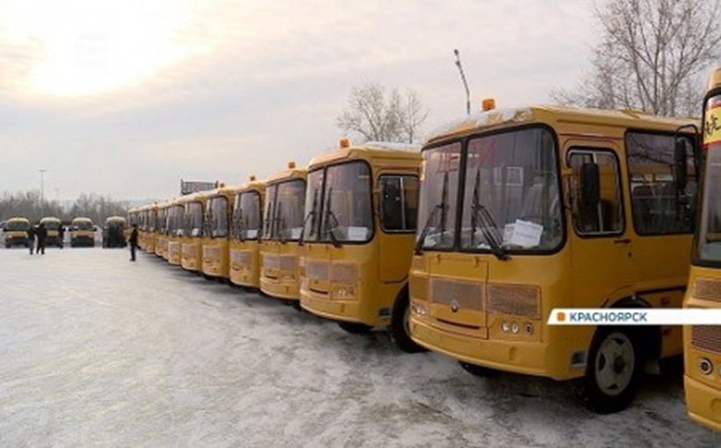

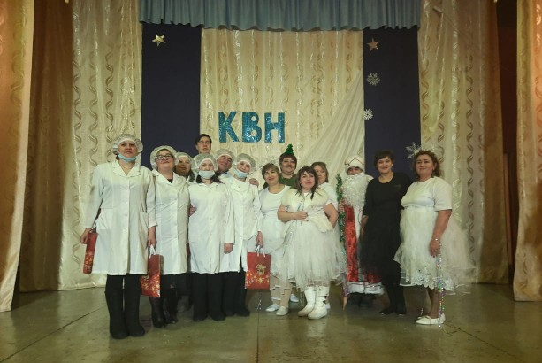**ОПЕКА И ПОПЕЧИТЕЛЬСТВО.** Приоритетом в политике Енисейского района – повышение статуса семьи. Отделом опеки и попечительства администрации Енисейского района проводится работа по реализации прав детей жить и воспитываться в семье. За 2021 образовалось 6 замещающих семей. Принято в замещающие семьи района 34 ребенка.

За период с 2021 года количество детей в замещающих семьях уменьшилось в связи с переездом приемных родителей на другие территории. Большим плюсом в работе опеки является то, что замещающие родители при переезде всех детей забрали с собой (в Краснодарский край - 8 человек, Подмосковье – 3 ребенка, в Минусинск-3 ребенка). 7 детей возвращены в кровные семьи. Всего в приемных и опекаемых семьях района воспитывается 259 детей.

За 2021 год подано 22 исковых заявлений о лишении, ограничении в родительских правах. Удовлетворено - 16, находятся в производстве-6.

В рамках соблюдения Закона Красноярского края от 02.11.2000 №12-961 «О защите прав ребенка» отделом опеки и попечительства 18 детей поставлено в краевые списки нуждающихся в приобретении жилого помещения.

Кроме того в течение 2021 года:

- проведено 6 мероприятий для приемных семей (на сумму 100 тыс.руб.);

- приобретено 3-квартиры для детей сирот на сумму – 2605,5 тыс.руб. и одна квартира передана по договора спец.найма из освободившегося жилья.

**КУЛЬТУРА.** Решение задач в сфере культуры осуществлялось в рамках муниципальной программы «Развитие культуры Енисейского района» (128897,2 тыс.руб./ исполнение 126862,1 тыс.руб.). Из наиболее значимых реализованных мероприятий хотелось бы отметить следующее:

- приобретение звукового, светового и проекционного оборудования в «Сельский Дом культуры п. Высокогорский» - 705,6 тыс.руб.;

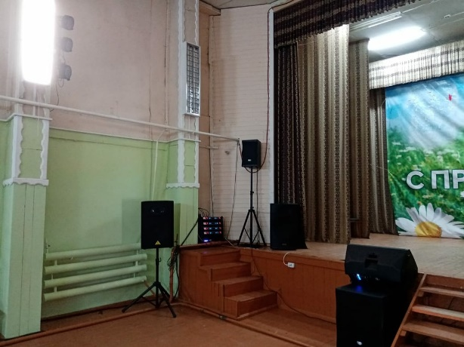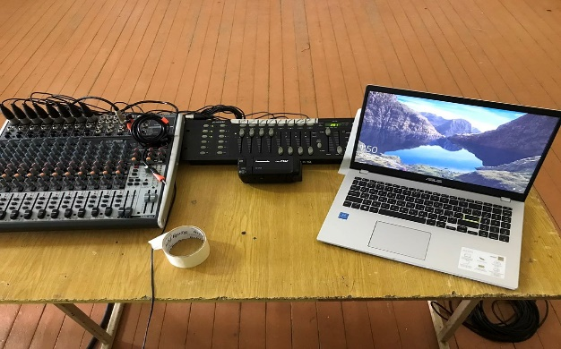

- выборочный капитальный ремонт кровли, демонтаж шлака в ДК п.г.т. Подтёсово - 2761,7 тыс.руб.;

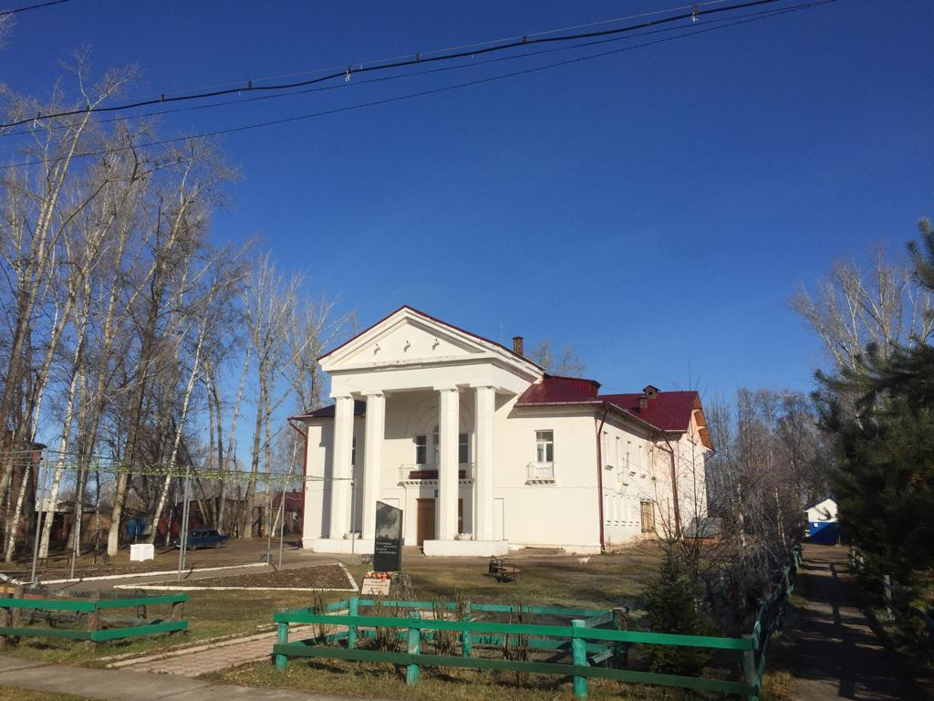

- замена электропроводки в СДК п. Новоназимово -292,1 тыс.рублей;

- частичные ремонты отопительной системы в СДК п. Новокаргино и СДК с. Абалаково – 48,0 тыс.рублей.

- электромонтажные работы в здании библиотеки п. Новоназимово – 292,1 тыс.руб.

- проведены ремонтные работы в отношении памятников ВОВ (Озерновский, Ярцевский, Шапкинский, Железнодорожновский сельсоветы и п.Подтесово) – 72,5 тыс.руб.;

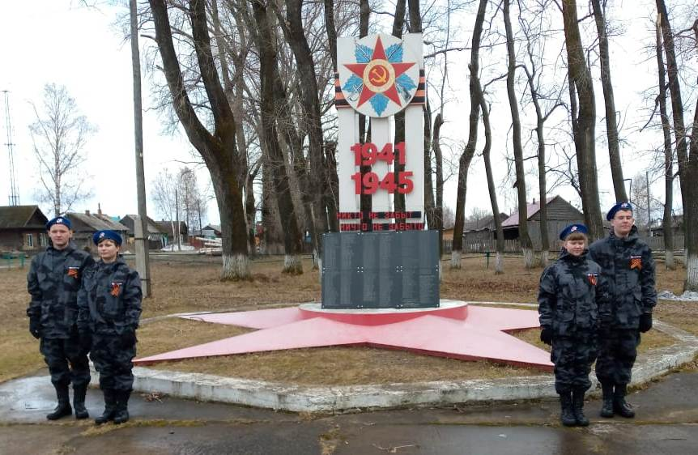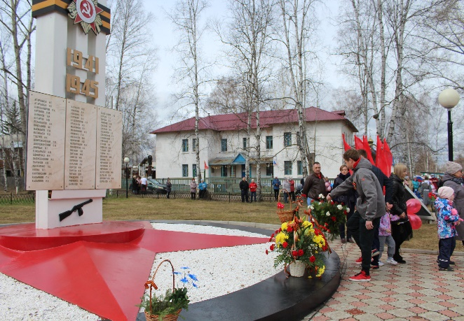

- ремонтные работы на объектах культурного наследия (братские могилы) в Верхнепашинском и Плотбищенском сельсоветах – 50 тыс.руб.

В рамках государственной программы «Развитие культуры и туризма», были выделены средства в размере 615,7 тыс.руб. на условиях софинансирования (110,9 тыс.руб.) на комплектование книжных фондов библиотек муниципальных образований Красноярского края, в результате чего приобретено – 1870 экз. книг.

Так же в 2021 году МБУК «Межпоселенческая библиотека» Енисейского района учувствовала в конкурсе проектов в Президентском фонде культурных инициатив, проект «Талант, рожденный Сибирью» стал победителем на выплату денежных средств в размере - 442,3 тыс. рублей. Проект подразумевает изучить и понять характер сибиряка, охотника и простого человека, приобщиться к истории нашего сибирского края, полюбить нашу северную природу, через книги писателя-земляка Алексея Марковича Бондаренко и создание в МБУК «Межпосленческая библиотека» музея А.М. Бондаренко.

Стоит отметить, что в виду продолжения пандемии и ограничительных мер показатели учреждений культуры показали отрицательную динамику по числу посетителей, при плане 245,6 тыс. посещений, фактический показатель составил 150,8 тыс.посещений.

**Фестиваль «Енисейская уха»** - проводится на территории Енисейского района с 2010 г. Сейчас это брендовое мероприятие территории краевого значения. С каждым годом интерес к празднику возрастает, организаторы стремятся сделать его насыщенным и разнообразным в событийном и культурном плане. В связи с ограничительными мерами в 2021 году большинство конкурсов фестиваля «Енисейская уха» были переориентированы в онлайн формат.

**СПОРТ и МОЛОДЕЖНАЯ ПОЛИТИКА**. В отчетном периоде на данную сферу было направлено 68185,9 тыс.руб.

В течение отчетного периода состоялось 51 физкультурное и спортивное мероприятие с количеством участников более 2500 человека. Среди наиболее значимых стоит отметить: соревнования в рамках Всероссийских акций «Кросс Нации – 2021» (более 150 участников); «Лыжня России – 2021» (105 участников); открытый краевой турнир по греко-римской борьбе памяти полного кавалера Орденов Славы А.А. Матвеева (более 100 участников);физкультурное мероприятие «День физкультурника» (более 250 человек).

В настоящее время в районе создано и работают 8 клубов по месту жительства: «Энергия» (с. Озерное), «Водник» (п. Подтесово), «Атлант» (с. Усть-Кемь), «Медведь» (п. Шапкино), «Факел» (с. Верхнепашино), «Олимп» (с. Абалаково), «Белый медведь» (п. Высокогорский), «Титан» (п. Новокаргино)

В 2021 году в рамках краевой субсидии на поддержку спортивных клубов по месту жительства на приобретение инвентаря и оборудования был выделен - 1 млн. рублей.

В 2021 году в рамках субсидии на устройство плоскостных спортивных сооружений в сельской местности введена в эксплуатацию комплексная площадка для подвижных игр в с. Абалаково – 3017,8 тыс.руб.

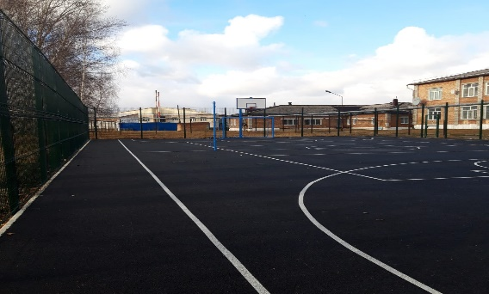

Одним из важнейших событий 2021 стало открытие биатлонного комплекса «Енисейский серпантин». На строительство объекта израсходовано 130 млн рублей из краевого бюджета. Объект, в составе которого освещенная лыжероллерная трасса, стрельбище на 10 мишенных установок и административное здание, широко используется населением.

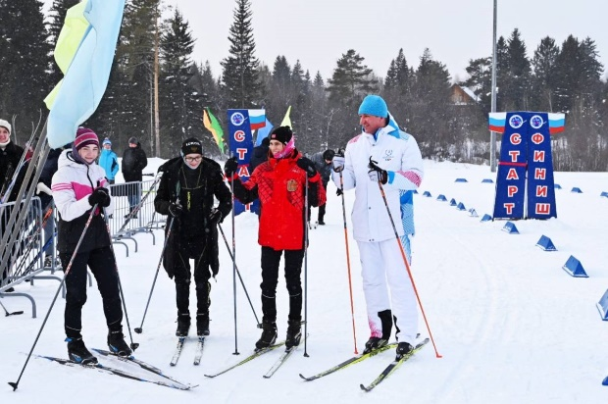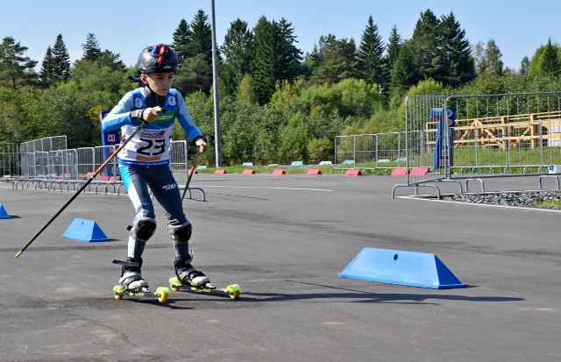

На базе биатлонного комплекса на постоянной основе работают тренеры по биатлону и лыжным гонкам районной спортивной школы, инструкторы по спорту спортивных клубов, регулярно посещают объект спортсмены из Енисейска и Лесосибирска. Большой популярностью объект пользуется у населения для проведения досуга и активного отдыха: в летний период это пешие прогулки и занятия общей физической подготовкой, в зимний период лыжные прогулки и катание на плюшках и ледянках со специально оборудованной горки. Ежедневно объект посещают более 100 человек.

За время работы на биатлонном комплексе проведено более 30 мероприятий, среди них и соревнования по лыжным гонкам и биатлону и различные массовые мероприятия. На объекте успешно работает и пользуется спросом населения прокат инвентаря (лыжная экипировка, палки для скандинавской ходьбы, плюшки).

Важным инструментом для вовлечения населения в систематические занятия спортом является комплекс ГТО. Функции центра тестирования в районе осуществляет спортивная школа имени Вольфа. В 2021 году районным центром тестирования проведено 8 мероприятий, в которых приняли участие более 200 человек, проведено 31 тестирование в которых приняли участие более 800 человек.

Общее количество населения, вовлечённого в работу по продвижению Комплекса по всем возрастным группам на территории района в отчётном году составило 1878 человек.

Согласно рейтингу, составленному региональным Центром тестирования, Енисейский район находится на 15 месте среди муниципальных районов Красноярского края (в 2020 году район занимал 26 место).

Всего за 2021 год в Енисейском районе выполнили нормативы на знаки отличия ГТО 300 человек. Из этого количества: 83 – золотой знак, 124 – серебряный знак, 93 – бронзовый знак.

Спортивная школа в спортивном сезоне реализовывала дополнительные общеразвивающие программы по спортивной подготовке и подготовке спортивного резерва по 11 видам спорта, которые разбиты на 3 отделения: отделение игровых видов спорта (баскетбол, хоккей, хоккей с мячом, волейбол), отделение циклических видов спорта (биатлон, лыжные гонки, полиатлон, пожарно-спасательный спорт), отделение единоборств (бокс, спортивная борьба, тхэквондо).

В течение спортивного сезона воспитанники СШ приняли участие в 75 муниципальных, краевых и всероссийских спортивных соревнованиях Количество завоеванных призовых мест (медалей) составило 159 единиц.

В 2021 году предоставлены субсидии на развитие детско-юношеского спорта (415 тыс. руб) и на поддержку процесса спортивной подготовки по федеральным стандартам (761,6 тыс. руб.).

**Туризм.** В 2021 году на развитие отрасли выделено 8677,6 тыс. рублей из них:

- 8 081,0 тыс. рублей выделены на создание туристско- рекреационной зоны на территории озера Монастырского;

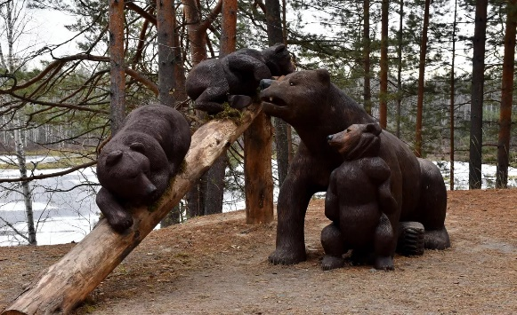

- 57,7 тыс.руб. организация спортивно познавательных туров (однодневный тур-соревнование по скандинавской ходьбе, индивидуальные экскурсионные туры в частный музей-усадьбу «Сельская изба» в с. Плотбище, туристический слет для людей старшего возраста «Осенний марафон», дистанционный туристический конкурс «Моё любимое село»);

- 538,9 тыс.руб. организация спортивно познавательной деятельности.

**Молодежная политика.** Основной целью реализации молодежной политики в Енисейском районе является: создание условий успешной социализации и эффективной самореализации молодежи Енисейского района.В 2021 году на территориях Енисейского района в период с апреля по октябрь организованны трудовые отряды главы района, в которые было трудоустроено 215 человек, сумма затрат составила 1177,5 тыс.руб. В трудовые отряды старшеклассников было трудоустроено 60 человек. Подростки работали в июне 2021года.

Ежегодно на территориях Енисейского района увеличивается количество добровольцев и волонтеров. В 2021г. количество участников составило более 100 человек. Добровольцы и волонтеры ведут социально-значимую деятельность, например, оказывают помощь одиноко проживающим пенсионерам, людям с ОВЗ, сопровождение районных мероприятий.

Важным направлением патриотической направленности является работа Поста №1. В 2021 году районный «Пост№1» впервые принял участие в фестивале молодежных почетных караулов «Спасская башня молодежи Сибирского Федерального округа», в котором занял третье место.

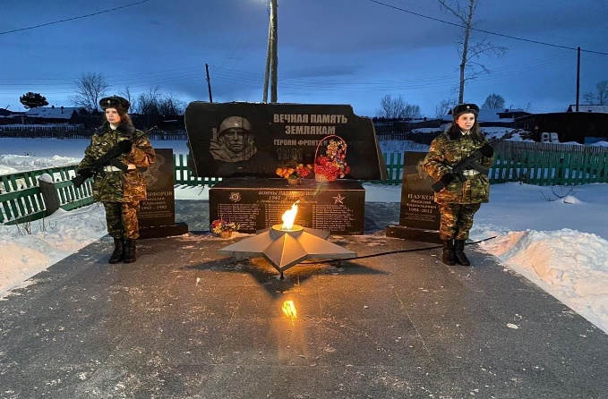

В 2021 году Енисейскому району предоставлена субсидия на реализацию мероприятий в сфере укрепления межнационального и межнационального согласия размере 80 тыс. рублей. В рамках реализации субсидии проведено шесть мероприятий, в которых приняло участие 500 человек.

По итогам 2021 года доля молодежи, охваченной мероприятиями в сфере молодежной политики составила 67% (2672 человека).

**ОБЕСПЕЧЕНИЕ БЕЗОПАСНОСТИ НАСЕЛЕНИЯ**. Для реализации полномочий по данному направлению реализована одноименная программа, факт исполнения средств составил – 24580,9 тыс.руб. Основными направлениями являлось укрепление МТБ аварийно – спасательных формирований Енисейского района:

- приобретено 10 сотовых телефонов для АСФ – 45,7 тыс.руб.

- приобретена мотопомпа (в резервный запас) – 46,1 тыс.руб.;

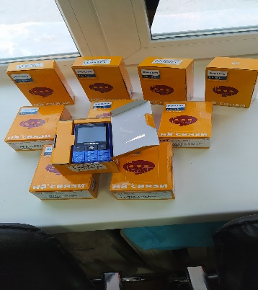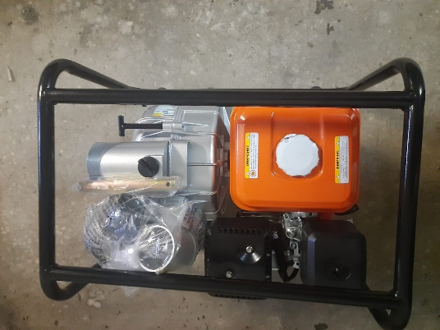

- произведено обновление щитов о запрете купания и выхода на лёд 30 ед.- 34,5 тыс.руб.;

- подготовка буклетов, брошюр и иной печатной продукции по вопросам предупреждения чрезвычайных ситуаций - 2500шт. - 14,1 тыс.руб. по пожарной безопасности 2250 ед. - 12,3 тыс.руб.;

- финансирование (возмещение) расходов на содержание единых дежурно-диспетчерских служб муниципальных образований Красноярского края финансирование мероприятия за счет краевого бюджета - 40,0 тыс.руб. приобретён резервный источник электропитания для оснащения Едино дежурно диспетчерской службы МКУ «Управление по ГО ЧС и безопасности Енисейского района».

**ЖИЛИЩНО – КОММУНАЛЬНОЕ ХОЗЯЙСТВО**. На реализацию задач данной сферы в отчетном периоде было направлено 618 206,7 тыс.руб.

В 2021 году в рамках Муниципальной программы «Развитие жилищно-коммунального хозяйства, строительство и архитектура Енисейского района» реализованны такие мероприятия как:

- компенсация выпадающих доходов, связанных с применением государственных регулируемых цен (тарифов) на электрическую энергию, вырабатываемую дизельными электростанциями на территории Красноярского края для населения энергоснабжающими организациями (ООО «Безымянское», ООО «Енисейэнергоком») – 311,6 млн.руб. (согласно уточненным заявкам предприятий и дополнительным соглашениям, уменьшена потребность в финансировании);

- реализация отдельных мер по обеспечению ограничения платы граждан за коммунальные услуги 131,1 млн. руб. (согласно уточненным заявкам предприятий и дополнительным соглашениям, уменьшена потребность в финансировании);

- расходы за счет средств от **безвозмездных поступлений и добровольных пожертвований** - **200,00 тыс.руб**. (план 675,3 тыс.руб.), по состоянию на 31.12.2021 года проведены работы по устранению предписаний Службы строительного надзора и жилищного контроля Красноярского края на сумму **200,0 тыс. рублей.** Остатки денежных средств в размере 475,3 тыс. руб., по договору пожертвования от 07.04.2017 № К011-АСС-0074 запланированы на работы, необходимые для дальнейшей эксплуатации объекта в 2022 году.

- актуализация схем теплоснабжения – 700,0 тыс. руб.за счет средств местного бюджета, в том числе: 40 тыс. руб. п. Подтесово и 660 тыс. руб.- Абалаковский, Верхнепашинский, Высокогорский, Городищенский, Епишинский, Железнодорожный, Кривлякский, Майский, Малобельский, Новогородокский, Новокаргинский, Новоназимовский, Озерновский, Плотбищенский, Погодаевский, Подгорновский, Потаповский, Усть-Кемский, Усть-Питский, Чалбышевский, Шапкинский, Ярцевский сельсоветы.

- подготовка документов территориального планирования и градостроительного зонирования (внесение в них изменений), на разработку документации по планировке территории выделены денежные средства в размере 3,0 млн. руб., в том числе: за счет средств краевого бюджета – 2,7 млн. руб., за счет средств местного бюджета – 300,0 тыс. руб.

- установка приборов учета за счет средств местного бюджета – 1 000,0 тыс. руб., в том числе: МБДОУ «Озерновский детский сад № 6» - 200,0 тыс. руб., МБОУ «Абалаковская СОШ № 1» - 400,0 тыс. руб., МБОУ «Епишинская ООШ № 6» - 200,0 тыс. руб., МБОУ «Новоназимовская СОШ № 4» - 200,0 тыс. руб.;

- по подпрограмме «Переселение граждан из аварийного жилищного фонда в Енисейском районе» реализован блок мероприятий на сумму 157,6 млн.руб. Основным мероприятие по данному направлению стало строительство 30-ти квартирного дома в с.Верхнепашино Sжил. 1,6 тыс.кв.м, - 118,6 млн.руб., остаток средств был направлены на технические подключение объекта, строительство тепло-водо сетей, ПСД и на выплаты гражданам переселяемых из АЖФ.

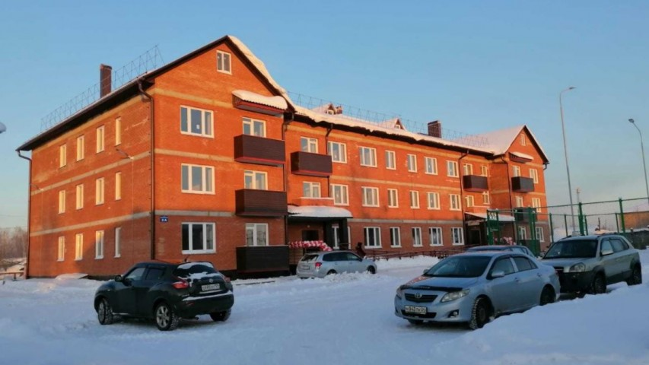

Мероприятие по финансированию (возмещению) расходов по капитальному ремонту, реконструкции находящихся в муниципальной собственности объектов коммунальной инфраструктуры, источников тепловой энергии и тепловых сетей, объектов электросетевого хозяйства и источников электрической энергии, а так же на приобретение технологического оборудования, спецтехники для обеспечения функционирования систем теплоснабжения, электроснабжения, водоотведения и очистки сточных вод, на проведение капитальных сетей тепловодоснабжения в с. Верхнепашино – 7,5млн.руб. (в т.ч. краевого бюджета – 7480,0 тыс. рублей, из местного бюджета – 91,5,0 тыс. руб.) не было реализовано в виду отсутствия заявок, и признания аукциона несостоявшимся. Согласно Порядку министерства промышленности, энергетики и жилищно-коммунального хозяйства Красноярского края денежные средства возвращены в краевой бюджет в установленные сроки в полном объеме.

**БЛАГОУСТРОЙСТВО ТЕРРИТОРИЙ МО**.

***«Формирование комфортной городской (сельской) среды» подпрограммы «Благоустройство дворовых и общественных территорий муниципальных образований» государственной программы «Содействие органам местного самоуправления в формировании современной городской среды»***

В 2021 году в мероприятии приняли участие два муниципальных образования Енисейского района: Верхнепашинский сельсовет и п. Подтесово. На реализацию мероприятия выделено 6 145, 7 тыс. руб. (в том числе средства краевого бюджета 5 782,2 тыс.рублей, средства местного бюджета 85,7 тыс.рублей, средства заинтересованных лиц (жители МКД) 277,8 тыс.рублей. По благоустройству дворовых территорий в с. Верхнепашино по ул. Гагарина, 12 и по ул. Комсомольская, 6 выполнен минимальный перечень видов работ, а именно уложено асфальтовое полотно, заасфальтирован дворовой проезд, установлены скамейки, урны для мусора, освещение. В с. Верхнепашино средства были освоены в полном объеме, целевые показатели по мероприятию достигнуты.

В п. Подтесово выполнено благоустройство дворовой территории по ул. Калинина д. 33 (уложено асфальтовое полотно, установлено освещение). В связи с тем, что подрядчик длительное время не находился, второй контракт на выполнение работ по благоустройству дворовой территории (устройство спортивной площадки, приобретение и установка МАФов) не удалось завершить в срок. Из-за наступивших низких температур произвести монтаж оборудования было не возможно. В связи с чем, средства в размере 1 184,3 тыс.рублей были не освоены. На данный момент спортивная площадка огорожена бордюрным камнем, отсыпана, утрамбована, подготовлена под укладку резинового покрытия.

В рамках мероприятия было благоустроено 2 дворовые территории и 1 проезд к дворовой территории.

***Реализация подпрограммы «Поддержка местных инициатив» государственной программы «Содействие развитию местного самоуправления», утвержденной постановлением Правительства Красноярского края от 30.09.2013 № 517-п.***

В 2021 году в мероприятии приняли участие четыре муниципальных образования Енисейского района. На реализацию мероприятия выделено 4 542,6 тыс.рублей (в том числе средства краевого бюджета 3 062,8 тыс.рублей, средства местного бюджета 890,5 тыс.рублей, средства населения 289,8 тыс.рублей, средства юридических лиц 299,5 тыс.рублей).

В рамках мероприятия благоустроена территория мест захоронения в д. Усть-Тунгуска Абалаковского сельсовета, детские площадки в с. Верхнепашино Верхнепашинского сельсовета и в с. Ярцево Ярцевского сельсовета, реализован проект по модернизации музыкального оборудования сельского дома культуры в п. Кривляк Кривлякского сельсовета. К реализации работ по проектам было привлечено более 20 % жителей в каждом муниципальном образовании.

***Реализация конкурса «Жители – за чистоту и благоустройство», утвержденного постановлением Правительства Красноярского края от 24.01.2020 № 40-п.***

В 2021 году в мероприятии приняли участие 8 муниципальных образований Енисейского района. На реализацию мероприятия выделено 5 399,8 тыс.рублей (в том числе средства краевого бюджета 5 121,9 тыс.рублей, средства местного бюджета 244,9 тыс.рублей, средства юридических лиц 33,0 тыс.рублей). В результате электронных аукционов образовалась экономия, в том числе краевых средств – 59,51тыс.рублей.

В рамках мероприятия благоустроена детская площадка в п. Шапкино Шапкинского сельсовета, реализован проект по ликвидации несанкционированной свалки в п. Абалаково Железнодорожного сельсовета, проекты по ремонту уличного освещения в п. Новокаргино Новокаргинского сельсовета и в с. Потапово Потаповского сельсовета, произведен ремонт пешеходного моста в с. Подгорное Подгорновского сельсовета, благоустроены территории мест захоронения в с. Епишино Епишинского сельсовета и в д. Рудиковка Городищенского сельсовета.К реализации работ по проектам было привлечено более 10 % жителей в каждом муниципальном образовании.

Проект Луговатского сельсовета «Улыбки детей» по благоустройству детской площадки в д. Безымянка не удалось реализовать, в связи с тем, что электронные аукционы по проекту были признаны несостоявшимися и подрядчик не определился.

***Реализация конкурса «Инициатива жителей – эффективность в работе», утвержденного постановлением Правительства Красноярского края от 24.01.2020 № 40-п.***

В 2021 году в мероприятии приняли участие четыре муниципальных образования Енисейского района. На реализацию мероприятия выделено 1 027,9 тыс.рубля, в том числе средства краевого бюджета 980,3 тыс.рублей, средства местного бюджета 18,7 тыс.рублей, средства населения и юридических лиц 28,9 тыс.рублей. Все средства были освоены в полном объеме.

В рамках мероприятия благоустроены детские площадки в д. Рудиковка Городищенского сельсовета и в п. Александровский Шлюз Луговатского сельсовета, территория мест захоронения в д. Еркалово Епишинского сельсовета, произведен ремонт уличного освещения в п. Байкал Верхнепашинского сельсовета. К реализации работ по проектам было привлечено более 15% жителей в каждом муниципальном образовании.

***Реализация конкурса по комплексному благоустройству территорий общего пользования городских и сельских населенных пунктов государственной программы Красноярского края «Содействие развитию местного самоуправления», утвержденной постановлением Правительства Красноярского края от 30.09.2013 № 517 –п***

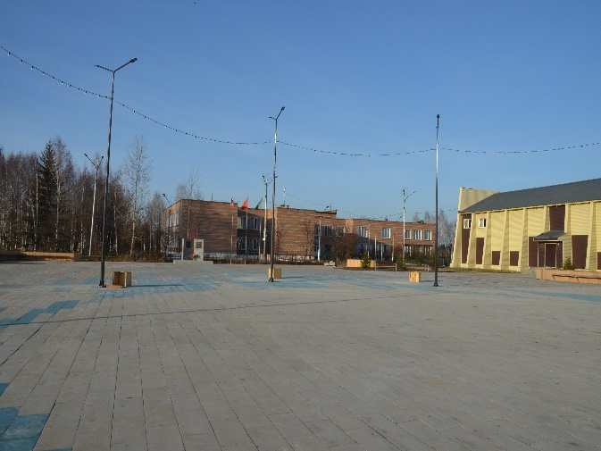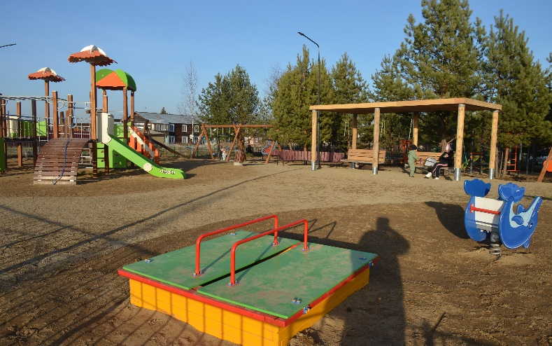В 2021 году в мероприятии приняло участие муниципальное образование Озерновский сельсовет с проектом «Село родное - Озерное» по комплексному благоустройству общественного пространства по адресу Красноярский край, Енисейский район, с. Озерное, участок ул. Ленинградская между строениями №33-№103 и №32Б-№80 и прилегающих территорий. На реализацию мероприятия выделено 40 500,0 тыс.рублей, в том числе средства краевого бюджета 40 000,0 тыс. рублей, средства местного бюджета 500,0 тыс.рублей. Целевые показатели по мероприятию достигнуты.

Проектом реализованы следующие виды благоустройства:

выполнены работы по устройству площади возле РЦК с мощением тротуарной плитки, установлена площадка с функцией сцены с возможностью сборки навеса с тентом во время массовых мероприятий, скамьи-парклеты, скамьи с урной, организованы парковки возле РЦК, полностью заменена детская площадка у школы с зонированием по возрастам, произведена отсыпка площадки песчаной смесью, спортивная площадка покрыта бесшовным травмобезопасным резиновым покрытием, модернизирована система уличного освещения вдоль улицы Ленинградская, заменены почтовые ящики вдоль центральной улицы, установлено новое ограждение детской площадки, а так – же новая линия ограждения площади РЦК, обустроены зоны тихого отдыха вдоль улицы Ленинградская, изготовлен пешеходный тротуар с поручнями на сваях, произведена высадка лиственных среднемерных деревьев и кустарников, а так же хвойных деревьев, посев газонной травы, установлен навигационный арт – объект с картой Енисейского района.

Комплексный подход включал в себя в числе прочих вклад населения в неденежной форме, а именно в рамках проекта была проведена работа собственниками зданий по благоустройству фасадов, палисадников, заборов, временных сооружений, ларьков в едином стилистическом решении согласно фор – эскизу. За счет средств собственников и иных законных владельцев зданий производилась замена ограждений, демонтаж баннеров, вывесок, перекрашивание конструкций заборов.

Реализация мероприятий по комплексному благоустройству была синхронизирована и обеспечивалась при поддержке населения, юридических лиц, индивидуальных предпринимателей, а так же при участии Красноярской Региональной Энергетической Компании (КрасЭКо) иКраевого государственного Казённого Учреждения «Управление автомобильных дорог по Красноярскому краю» (КГКУ КрУДор).

***Реализация конкурса лучших проектов создания комфортной городской среды государственной программы Красноярского края «Содействие органам местного самоуправления в формировании современной городской среды», утвержденной постановлением Правительства Красноярского края от 29.08.2017 № 512 –п.***

В 2021 году в мероприятии приняло участие муниципальное образование поселок Подтесово с проектом по благоустройству парка «Центральный» по адресу: Красноярский край, Енисейский район, п. Подтесово, ул. Калинина, 16. Благоустройство парка проводится в несколько этапов. Первый и второй этап реализовывались в 2021 году и объем средств составил 9 156,7 тыс. рублей, в том числе средства краевого бюджета 9 065,1 тыс.рублей, средства местного бюджета 91,6 тыс.рублей.

В результате электронных аукционов образовалась экономия средств краевого бюджета в размере 22,4 тыс.рублей.

Проектом реализованы следующие виды благоустройства: установлена круглогодичная сцена, вымощена событийная площадь, оборудована малыми архитектурными формами детская игровая зона для младшего и среднего возраста, зона для детей дошкольного возраста, благоустроены пешеходные дорожки, отреставрированы фигуры, произведен ремонт (устройство) архитектурно-художественного освещения и декоративной подсветки.

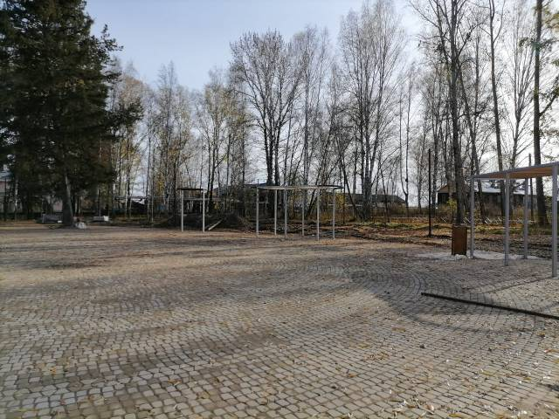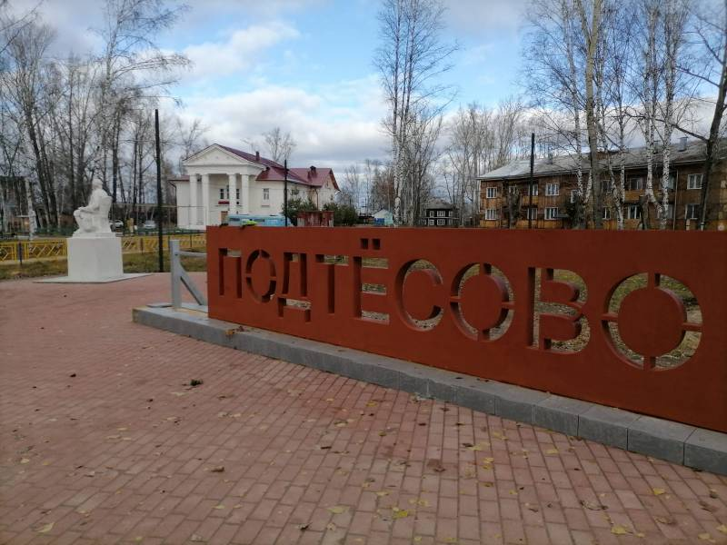

В текущем году вышеуказанный проект вновь стал победителем конкурса лучших проектов с максимальной краевой субсидией в 10 млн. рублей.В рамках третьего этапа планируется озеленение парка, устройство площадки экстремальных активностей, прогулочной аллеи, а также продолжить работы по освещению.

**ДОРОЖНАЯ ДЕЯТЕЛЬНОСТЬ, ТРАНСПОРТ и СВЯЗЬ**.

В 2021 году в рамках государственной программы Красноярского края «Развитие транспортной системы» бюджету Енисейского района были доведены лимиты бюджетных обязательств на осуществление дорожной деятельности в размере 25,4 млн. рублей. Из них на ремонт автомобильных дорог предусмотрено 17,1 млн. руб., на содержание 6,2 млн. рублей и 1,5 млн. руб. на реализацию мероприятий, направленных на повышение безопасности дорожного движения за счет средств дорожного фонда Красноярского края.

В рамках реализации национального проекта «Безопасные и качественные автомобильные дороги» и регионального проекта Красноярского края «Безопасность дорожного движения» на территории Енисейского района были выполнены работы по реализации мероприятий, направленных на повышение безопасности дорожного движения. Была произведена замена и установка недостающей дорожно-знаковой информации. В общей сложности было заменено и установлено 39 новых дорожных знаков, 6 светофорных объектов, а также установлено искусственное освещение на пешеходных переходах, в количестве 6 шт., нанесена 1 дорожная разметка на пешеходном переходе, установлено устройство искусственных неровностей 1 шт. Реализация данных мероприятий направлена на повышение безопасности и эффективности организации дорожного движения, а также способствует снижению аварийности на дорогах.

В рамках подпрограммы «Дороги Красноярья» государственной программы Красноярского края «Развитие транспортной системы» на выделенные из краевого бюджета средства субсидии в размере 15,9 млн. руб. **на капитальный ремонт и ремонт** автодорог был выполнен ремонт автомобильных дорог сельских поселений Енисейского района (с. Абалаково, п.Усть-Кемь, п. Подтесово, с. Городище) общей протяженностью 3 км 135 м (в асфальтобетонном типе покрытия – 1 км 999 м, в гравийно-щебенистом 1 км 136 м).

По автомобильным дорогам краевого значения на территории района были произведены работы: ремонт 2 км. асфальтобетонного покрытия автодороги «Подъезд к Абалаково»; ремонт асфальтобетонного покрытия автодороги «Красноярск- Енисейск» с 217 п 220 км, участок Новокаргино-Широкий Лог; на автозимнике «Енисейск-Ярцево-Ворогово-Бор» произведен ремонт мостового перехода через р. Рассоха, и ремонт моста в районе с. Луговатка через р. Малый Кас.

**Транспорт.** В целях предоставления транспортных услуг населению в бюджете района в 2021 году предусмотрено – 99,8 млн. руб., по сравнению с 2020 годом финансирование по отрасли транспорт уменьшилось на 7,6 млн. руб.

По водному транспорту: Для большего охвата услугами пассажирского водного транспорта труднодоступных населенных пунктов, а так же как альтернатива дорогостоящему авиатранспорту функционируют три маршрута:«село Ярцево - поселок Кривляк», «село Ярцево- поселок Кривляк-поселок Майское»*,* «село Ярцево-деревня Фомка-деревня Нижнешадрино». Всего водным транспортом было выполнено 3396 рейсов, перевезено 21,2 тыс. пассажиров.

По авиатранспорту: В 2021 году продолжаются авиаперевозки пассажиров в труднодоступные населенные пункты, не имеющие наземного сообщения и автодорог круглогодичного действия, а также по маршруту «Красноярск-Ярцево» на самолете L410 перевозчиком ГП КК «КрасАвиа» (июнь-сентябрь). Всего 2021 году выполнено 196 рейсов, перевезено 6,7 тыс. пассажиров. В конце декабря 2021 года в период ледостава и остановки работы паромных переправ, для обеспечения перевозки пассажиров с правого берега реки Енисей было организованно 16 дополнительных авиарейсов по маршруту «Енисейск – Подтёсово - Енисейск». Всего выполнен 31 рейс, вместо плановых 15 рейсов.

В рамках Закона Красноярского края от 19.12.2017 № 4-1274 «О наделении органов местного самоуправления муниципальных районов края отдельными государственными полномочиями по организации регулярных перевозок пассажиров и багажа автомобильным транспортом по межмуниципальным маршрутам регулярных перевозок» финансирование перевозок из краевого бюджета в 2021 году предусмотрено в объеме 71,0 млн.руб.

Дополнительно финансирование из районного бюджета на пассажирские перевозки автомобильным транспортом по регулярному внутрирайонному маршруту правобережья «поселок Подтесово-село Потапово» в период межсезонья в 2021 году составило 929,3 тыс руб., также остаётся действующим маршрут автомобильного транспорта «п.Подтёсово – с.Потапово», который обеспечивает транспортное сообщение на правом берегу реки Енисей между четырьмя населёнными пунктами.

Учитывая низкий пассажирский поток по социально-ориентированным маршрутам программы перевозок района, высокие затраты на организацию перевозок, сдерживаемые тарифы на перевозки и, в связи с этим, недополученные доходы от продажи билетов Перевозчик оказался в тяжелой ситуации: невозможности обновления изношенного подвижного состава и нехватки водительского состава категории D.

В текущем 2022 году, в связи с многочисленными обращениями администрации района, министерством транспорта Красноярского края перевозчик - МП «Енисейское АТП», в целях обновления подвижного состава, включен в состав получателей 8 единиц автобусов в течение 4 лет (по 2 ежегодно) в рамках государственной программы Красноярского края «Развитие транспортной системы» на 2022-2024 годы, также 2 единицы автобусов Перевозчик приобрел самостоятельно в текущем году, что позволит улучшить качество пассажирских перевозок. Кроме того, автотранспортное предприятие за свой счет проводит обучение водителей автобусов для дальнейшего трудоустройства на предприятии.

**Охрана окружающей среды.**

Администрацией Енисейского района уделяется большое внимание экологической безопасности и проблемам охраны окружающей среды на территории района.

В целях сохранения окружающей среды и обеспечения экологической безопасности на территории района реализуется подпрограмма «Охрана окружающей среды» муниципальной программы Енисейского района «Улучшение качества жизни в Енисейском районе», с ежегодным осуществлением мероприятия «Ликвидация последствий и предотвращение захламления земель на территории муниципальных образований Енисейского района» на основании которого, сельсоветам выделяется определенный объем денежных средств, с целью ликвидации несанкционированных мест размещения отходов на территориях муниципальных образований Енисейского района.

В рамках долгосрочной целевой подпрограммы «Охрана окружающей среды в Енисейском районе» была оказана помощь некоторым наиболее крупным поселениям, где проблема ликвидации последствий захламления земель стояла наиболее остро. На 2021 год было предусмотрено 1 145,0 тыс. руб. В настоящий момент ликвидированы несанкционированные свалки в трех сельсоветах.

Также в рамках данной подпрограммы реализуется мероприятие «Обезвреживание и утилизация ртутьсодержащих отходов специализированной организацией от бюджетных учреждений». На 2021 год предусмотрено 30,2 тыс. руб. и утилизация ртутьсодержащих ламп в количестве 200 штук.

Администрация Енисейского района содействует сохранению выпущенной молоди, наиболее ценных в хозяйственном отношении видов рыб на особо охраняемой природной территории местного значения «Прутовское мелководье».

В рамках данного мероприятия в 2021 году на территории ООПТ «Прутовское мелководье» было выпущено более 1,5 млн. шт. молоди осетровых пород рыб.

**Обращение с ТКО.** В Енисейском районе услуга по сбору ТКО оказывается в 17 из 65 населенных пунктов Енисейского района (с. Верхнепашино, д. Прутовая, д. Южаково, п. Байкал, д. Горская, с. Озерное, с. Абалаково, д. Усть-Тунгуска, д Смородинка, п. Новокаргино, с. Каргино, п. Крутой Лог, п. Широкий Лог, п. Шапкино, с. Епишино, д. Еркалово, с. Потапово). С мая 2022 года услуга будет оказываться еще в 8 населенных пунктах (п. Абалаково, д. Малобелая, с. Плотбище, д. Ялань, с. Погодаево, д. Паршино, с. Подгорное, с. Чалбышево).

В 2021 году в рамках подпрограммы «Обращениес отходами» государственной программы Красноярского края «Охрана окружающей среды, воспроизводство природных ресурсов» реализовано мероприятие «Субсидии бюджетам муниципальных образований на строительство (реконструкцию) объектов размещения отходов», в рамках которого была построена карта № 2 для складирования ТБО межпоселенческого полигона размещения отходов в районе пос. Подтесово. Также в рамках данной программы реализовано мероприятие «Субсидии бюджетам муниципальных образований Красноярского края на обустройство мест (площадок) накопления отходов потребления и (или) приобретение контейнерного оборудования», закуплено 147 единиц контейнерного оборудования.

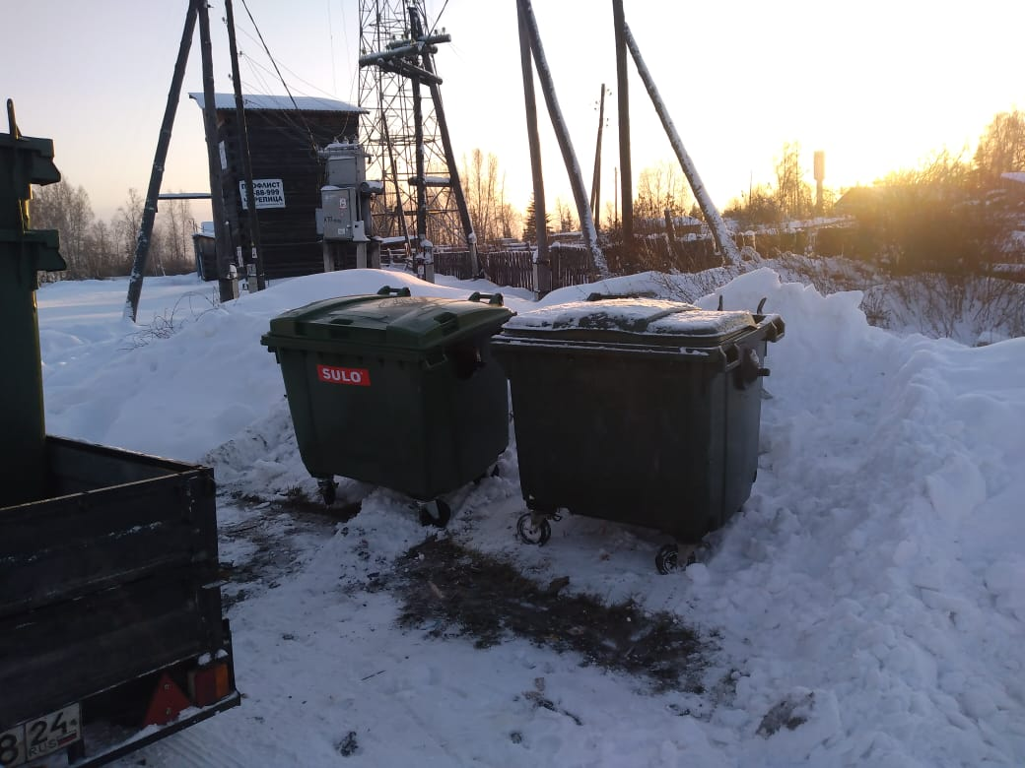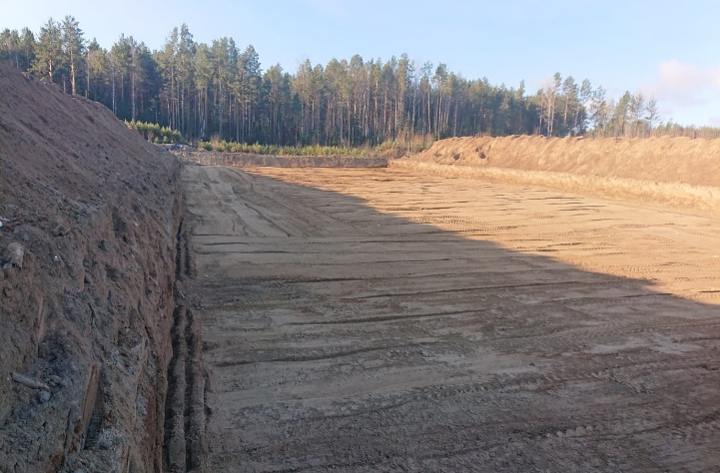

Администрацией Енисейского района направлена заявка в министерство экологии и рационального природопользования Красноярского края на предоставление субсидии бюджету Енисейского района на обустройство мест (площадок) накопления отходов потребления и приобретение контейнерного оборудования в 2022 году, в рамках подпрограммы «Обращение с отходами» государственной программы Красноярского края «Охрана окружающей среды, воспроизводство природных ресурсов».

**Лесопользование.** На территории Енисейского района продолжает работу муниципальная межведомственной комиссия по контролю за целевым использованием гражданами заготовленной древесины, полученной по договорам купли-продажи лесных насаждений для собственных нужд. В рамках которой ежеквартально проводятся заседания и выездные проверки. Так же во исполнение п.1.5 Протокола заседания Совета лесной отрасли при Губернаторе Красноярского края от 15.09.2021 №86-37-ПР, регулярно ведётся работа с лесоперерабатывающими предприятиями по вступлению в Ассоциацию лесопромышленников г. Лесосибирска. В 2021 году в указанную Ассоциацию вступили 3 предприятия.

Также, специалистами администрации района, совместно с КГКУ «Енисейское лесничество», КГКУ «Лесная охрана» и сотрудниками полиции были проведены выездные мероприятия с целью проверки пунктов приема, переработки и отгрузки древесины, расположенных на территории района. По результатам проверки выявлены нарушения, составлены соответствующие материалы. Кроме того, в 2020 году на территории Енисейского района начата работа по контролю за деятельностью предприятий лесопромышленного комплекса, в части участия органов местного самоуправления района в приемке лесосек, на которых завершены лесосечные работы, и контроля за надлежащим состоянием мест рубок и участков по воспроизводству лесов.

**Связь.**

Администрацией Енисейского района реализуется мероприятие создание условий для развития услуг связи в малочисленных и труднодоступных населенных пунктах Красноярского края подпрограммы "Инфраструктура информационного общества и электронного правительства" в рамках государственной программы Красноярского края "Развитие информационного общества", утвержденной Постановлением Правительства Красноярского края от 30.09.2013 N 504-п.

Всего на мероприятия указанной подпрограммы за 2021 год было запланировано 1 496,0 тыс. тыс. рублей.

В рамках данного мероприятия в 2021 году было заключено 7 контрактов на услуги по предоставлению доступа к сети Интернет в населенных пунктах д. Айдара, п. Новый Городок, д. Безымянка, с. Сым, п. Александровский Шлюз, с. Маковское, д. Фомка.

**ПОДДЕРЖКА МАЛОГО и СРЕДНЕГО ПРЕДПРИНИМАТЕЛЬСТВА.**

В отчетном периоде предоставлена муниципальная услуга по оказанию консультационной и организационной поддержки субъектов малого и среднего предпринимательства в количестве 30 консультаций.

Предоставление муниципальной услуги по оказанию финансовой поддержки субъектов малого и среднего предпринимательства в отчетном периоде за счет краевого бюджета не производилась (не вошел в число получателей). На предусматриваемые районным бюджетом средства в сумме 135,3 тыс. руб. было поддержано ООО «Анциферовское» в части возмещения расходов на приобретенную дровокольную линию.

На 2022 год Енисейскому району, в рамках подпрограммы государственной программы «Развитие малого и среднего предпринимательства и инновационной деятельности» выделены средства в размере 1661,3 тыс.руб.

По состоянию на 01.01.2021 на территории района, по данным Единого реестра СМСП, зарегистрировано 489 СМСП, что на уровне предшествующего отчетного периода.

**СЕЛЬСКОЕ ХОЗЯЙСТВО**. Сумма субвенции на выполнение отдельных государственных полномочий по решению вопросов поддержки сельскохозяйственного производства на 2021 год составила – 3,3 млн.руб.

На территории Енисейского района в 2021 году осуществляли деятельность 9 сельскохозяйственных товаропроизводителей (3 сельскохозяйственные организации, 3 крестьянских (фермерских) хозяйства, 2 индивидуальных предпринимателя и 1 сельскохозяйственный потребительский перерабатывающий кооператив). Из 9 сельскохозяйственных товаропроизводителей 8 являются прибыльными и 1 убыточным.

На 01.01.2022 года поголовье КРС в организациях агропромышленного комплекса района составило 545 голов, что на 202 головы (+58,9%) выше, чем в прошлом году. В том числе поголовье молочных коров 175 голов, поголовье коров мясного направления 47 голов, что на 5 голов (+11,9%) выше уровня прошлого года. Валовый надой молока в 2021 году составил 625,8 тонны, что выше уровня прошлого года на 73,9 тонны или на 13,4%.

Посевная площадь зерновых культур в 2021 году составила 350 га, что выше уровня 2020 года на 15 га. Производство зерна составило 521 тонн, что на 6,8 тонны выше прошлогоднего уровня.

Яровой сев картофеля в 2021 году составил 60 га, что выше уровня прошлого года на 15 га. Валовой сбор картофеля в 2021 году 1270 тонн, что на 270 тонн больше, чем в 2020 году. Реализовано в 2021 году 963 тоны, в 2020 – 1234 тонны. Урожайность картофеля в 2021 году – 211,7 ц/га.

В 2021 году поставщиков сырья для СППК «Марусино детсво» - 7ед., в течение 2021 года закуплено 1072,7 тонны сырого молока на сумму 34310,2 тыс. руб. В 2021 году произведено более 375 тыс.литров молока, 55,7 тыс.кг. творога, 36,6 тыс.литров сметаны.

В 2021 году сельхозтоваропроизводителям оказана государственная поддержка из всех уровней бюджета в размере 3340 тыс. руб., что выше уровня прошлого года на 612 тыс. руб.

**ОБЕСПЕЧЕНИЕ ЖИЛЬЕМ МОЛОДЫХ СЕМЕЙ**. В 2021 году в Енисейском районе действовала муниципальная программа «Обеспечение жильем молодых семей в Енисейском районе», в рамках которой 2 молодым семьям была предоставлена возможность улучшить свои жилищные условия путем приобретения жилого помещения на вторичном рынке. в отчетном периоде на данное направление было предусмотрено 1503,4 тыс.руб.

**ПОВЫШЕНИЕ ЭФФЕКТИВНОСТИ МУНИЦИПАЛЬНОГО ИМУЩЕСТВА**. На реализацию данного направления на 2021 год были направлены средства в размере – 37383,9 тыс.руб.

По состоянию на 31.12.2021 года в казне муниципального образования Енисейский район находится 1880 объектов, балансовой стоимостью 1 483930,4 тыс. руб., в том числе 533 объекта недвижимого имущества, балансовой стоимостью 398998,6 тыс. руб. (380 объектов жилого фонда – 153192 тыс. руб. балансовой стоимостью; 153 объекта нежилого фонда – 245806,6 тыс. руб. балансовой стоимостью); сооружений - 323 объекта, балансовой стоимостью 536864,7 тыс. руб., в том числе объекты жилищно-коммунального хозяйства, электроэнергетики, полигон; 752 объекта движимого имущества, балансовой стоимостью 223556,6 тыс. руб., (автотранспорт, ДЭС, водоочистные установки, тепло оборудование); 272 земельных участков кадастровой стоимостью 324510,5 тыс. руб.

Количество объектов муниципальной казны в общем количестве увеличилось на 212 объекта по сравнению с 2020 годом (в связи с оформлением правоустанавливающих документов и регистрацией в муниципальную собственность).

Удельный вес объектов, на которые зарегистрировано право муниципальной собственности, от количества объектов в реестре муниципального имущества Енисейского района за 2021 год составляет 90 % (при плане 89 %).

За 2021 год проведены кадастровые работы в отношении 43 объектов и земельных участков, проведена оценка в отношении 150 объектов.

Имущество, находящиеся в оперативном управлении по состоянию на 31.12.2021 г. составляет 2059 объектов, балансовой стоимостью 772198,6 тыс. руб., в том числе 119 зданий, 36 помещения, 15 сооружений, 1889 объектов движимого имущества. Перечень особо ценного имущества бюджетных учреждений составляет 17964 объектов, балансовой стоимостью 235595,61 тыс. руб.

На 31.12.2021 года в аренде находится 191 объект муниципального имущества. Договора аренды, действующие на 31.12.2021 в отношении земельных участков муниципальной собственности – 59. Так же, на 31.12.2021 год количество действующих договоров аренды в отношении земельных участков, муниципальная собственность на которые не разграничена составляет 1118.

С целью эксплуатации, реконструкции и модернизации муниципального имущества в 2013 году муниципальное образование Енисейский район заключила концессионное соглашение в отношении объектов муниципальной инфраструктуры, в части объектов водо-, тепло, и энергосбережения с ООО «Енисейская энергетическая компания» (138 объектов недвижимого имущества и 112 объектов движимого имущества), сроком на 10 лет.

По состоянию на 31.12.2021 года количество действующих договоров социального найма составляет 1390, специализированного найма – 25, коммерческого найма – 13, служебного найма – 32, маневренного фонда – 25.

За 2021 год поступление доходов от использования имущества, находящегося в государственной и муниципальной собственности составляет 40251,2 тыс. руб., или 96,22 % от плановых назначений на 2021 год (план – 41834,2 тыс. рублей). В том числе, доходы, получаемые в виде арендной платы за земельные участки составляет 36613 тыс. руб. и составляет 66,1 % от общей суммы доходов, доходы от сдачи в аренду муниципального имущества составляют 12232 тыс. руб. и составляет 30,4 % от общей суммы доходов, прочие поступления от использования имущества (плата за социальный найм жилья) составляют 1406,2 тыс. руб. и составляет 3,5% от общей суммы доходов по данному источнику.

В рамках программы приватизации муниципального имущества Енисейского района в 2021 году реализовано 14 сооружений энергетики и 9 земельных участков в Новоназимовском сельсовете, нежилое здание гаража с земельным участком в с. Абалаково, транспортное средство ГАЗ 27057, емкости Р-60 - 5 шт. В соотвестивии с Федеральным законом от 22.07.2008 N 159-ФЗ "Об особенностях отчуждения недвижимого имущества, находящегося в государственной или в муниципальной собственности и арендуемого субъектами малого и среднего предпринимательства, и о внесении изменений в отдельные законодательные акты Российской Федерации" предоставлено 2 объекта. Так же, гражданам предоставлено в собственность за плату 2 квартиры и 93 земельных участка.

Для повышения эффективности использования муниципального имущества проводится работа по выявлению арендаторов-неплательщиков, имеющих задолженность по оплате, ведется претензионно-исковая работа. На 31.12.2021 год направлено 691 претензий о необходимости погашения текущей задолженности и пени, подано исковых заявлений в отношении физических лиц – 384, юридических лиц – 41. Всего по исковым заявлениям и претензиям на 31.12.2021 год поступила сумма 3949,3 тыс. рублей.

За 2021 год проведены ремонтные работы на 10 объектах: в 4-х учреждениях культуры, в 3-х учреждениях образования, в 2-х зданиях МКУ «Служба заказа Енисейского района», здании Администрации Енисейского района, и по ремонту одного жилого помещения, сумма затрат на реализации данного блока мероприятий составила – 12,2млн.руб..

Своевременная плата в полном объеме взносов на капитальный ремонт общего имущества в многоквартирных домах, в части муниципальной собственности Енисейского района формирует фонд для капитального ремонта общего имущества МКД. В 2020-2021 гг. проведен капительный ремонт общего имущества в 9-ти МКД. В общем, за период 2020-2022 годы планируется провести работы по капитальному ремонту общего имущества в 11 МКД, общей площадью 10507,7 кв. метров: пгт. Подтесово, с. Верхнепашино (ремонт крыш, ремонт инженерных сетей, ремонт подвальных помещений относящихся к общедомовому имуществу).

**ИНФОРМАЦИОННАЯ ОТКРЫТОСТЬ**.

Подготовлено и размещено на местном телевидении 109 сюжетов о жизнедеятельности Енисейского района. Все сюжеты дублировались в социальных сетях ОК, ВК, Фейсбук, Инстаграм, в мессенджере Телеграм, на канале Ютуб, сайте медиагруппы «Енисей-Информ» и частично на официальном сайте Енисейского района. После закрытия с 1 июля 2021 года телепрограммы «Енисей-Информ» аудиовизуальные материалы размещаются только на интернет-ресурсах. Примерно 90% сюжетов о районе, подготовленных сотрудниками Центра информации, выходят на краевом телеканале «Енисей» и около 30 % - в программах «Вести-Красноярск».

На «Радио Енисей-Информ» и «Первом районном радио» размещено 720 новостных сообщений о жизнедеятельности района, 109 объявлений от администрации Енисейского района, подведомственных учреждений, в течение всего года размещалась социально значимая информация.

Общий хронометраж размещённой на радио информации составил 161 час, на телевидении – 70 часов.

Для информирования населения активно используются информационные платформы медиагруппы «Енисей-Информ». Помимо сюжетов о жизнедеятельности района там размещаются объявления о районных культурно-массовых мероприятиях, социальная реклама, другая социально значимая информация.

В апреле 2021 года созданы официальные аккаунты муниципального образования в социальных сетях ОК и ВК. Они подключены к системе «Госпаблики». Также к этой системе подключены аккаунты «Енисей-Информ» и аккаунты девяти образовательных учреждений района. В них размещается социально значимая информация, подготовленная специалистами ЦУР Красноярского края и специалистами Центра информации. Работает с системой «Госпаблики» непосредственно специалист Центра информации.

Самые масштабные информационные кампании 2021 года – по противодействию COVID-19, по вакцинации и по Всероссийской переписи населения. Информационные материалы по этим темам размещались на протяжении всего года на радио, в социальных сетях и на официальном сайте Енисейского района.

В целях исполнения законодательства о доведении социально значимых решений органов местного самоуправления до населения нормативно-правовые акты районной администрации, решения райсовета и другая информация, обязательная к обнародованию, публикуется в печатном издании «Информационный бюллетень районного Совета депутатов». В 2021 г. вышло 73 номера «ИБ» общей численностью 2122 полосы формата А4 тиражом по 120 экземпляров каждый номер. Экземпляры «ИБ» направляются в отделы администрации и муниципальные учреждения района, хранятся в библиотеках, электронные варианты публикуются на официальном сайте Енисейского района.

На сайте района в течение года действуют два опроса: «Удовлетворены ли Вы деятельностью органов местного самоуправления?» и «Удовлетворены ли Вы информационной открытостью органов местного самоуправления?». За 2021 год положительно ответили в первом опросе – 75 % проголосовавших, во втором – 72,4 %.

Сотрудниками МБУ «Центр информации и информатизации…» выполнено 3698 учтённых операции в информационных системах, более 2000 консультаций и техподдержки по обращениям сельсоветов и муниципальных учреждений.

**МУНИЦИПАЛЬНЫЙ КОНТРОЛЬ**. Муниципальный земельный контроль и муниципальный жилищный контроль на территории муниципального образования Енисейский район осуществляется муниципальными инспекторами администрации Енисейского района в соответствии с административными регламентами.

Признаки коррупциогенности в нормативных правовых актах по осуществлению муниципального земельного контроля, муниципального жилищного контроля на территории Енисейского района отсутствуют.

В соответствии с п. 7 Постановления Правительства Российской Федерации от 30.11.2020 № 1969 плановые проверки в отношении юридических лиц, индивидуальных предпринимателей, отнесенных к субъектам малого предпринимательства, сведения о которых включены в единый реестр субъектов малого предпринимательства, не проводились на территории муниципального образования Енисейский район в 2021 году.

За период 2021 года в рамках муниципального земельного контроля было проведено 13 проверок в отношении физических лиц, из них: 11 проверок – плановых, 2 проверок – внеплановых.

По результатам проведенных проверок:

- выдано 10 предписаний.

Проведено 44 плановых (рейдовых) осмотра земельных участков, из них по 40 выявлены нарушения требований земельного, природоохранного законодательства, материалы были направлены в соответствующие органы для принятия мер в рамках их компетенции.

За период 2021 года в рамках муниципального жилищного контроля по обращениям и заявлениям граждан, юридических лиц, органов государственной власти и местного самоуправления и было проведено 27 проверок в отношении физических лиц.

По результатам проведенных проверок выдано 5 предписаний.

По 15 проверкам материалы направлены в МКУ «Центр имущественных отношений Енисейского района» с рекомендациями о расторжения договора социального найма в связи с нарушением обязательных требований, установленных жилищным законодательством в отношении муниципального жилищного фонда.

**ОТДЕЛЬНЫЕ МЕРОПРИЯТИЯ**.

**Обращение с животными без владельцев**. Администрацией района реализуются мероприятия по обращению с животными без владельцев в рамках Закона края от 13.06.2013 № 4-1402 «О наделении органов местного самоуправления муниципальных районов и городских округов края отдельными государственными полномочиями осуществления деятельности по обращению с животными без владельцев. В 2021 заключен муниципальный контракт со специализированной организацией на оказание услуг по отлову, транспортировке, учёту, содержанию, вакцинации, стерилизации, мечению, эвтаназии, утилизации животных без владельцев на территории Енисейского района на сумму 1006,9 тыс.руб. В рамках данного контракта было отловлено и выпущено на место обитания 155 особей.

**Акарицидные обработки.** В 2021 году акарицидные обработки произведены в четырех населенных пунктах: Плотбище, Абалаково, Усть-Кемь, Озерное. Общая площадь обработок составила 30 га, на сумму 127,2 тыс.руб. (Краевой бюджет – 113,6+ 13,6 тыс.руб. софинансирование МО).

**Дикорастущая конопля**. В 2021 году уничтожено очагов дикорастущей конопли – 4,2 га на территории Новокаргинского сельсовета - 48,3 тыс.руб.

**Совершеннолетние недееспособные или не полностью дееспособные граждане.** На учете в Администрации Енисейского района в 2021 году состояло 40 граждан указанной категории. В течение года проводились плановые проверки проживания опекаемых (45 рейдов), контроль за расходованием денежных средств и сохранностью имущества опекаемых, кроме того, ответственным специалистом осуществлялся отбор и учет граждан выразивших желание стать опекунами, а также помощь в сборе документов для подачи в суд о признании.

**КДН.** Проведено 16 заседаний комиссии по делам несовершеннолетних и защите их прав, рассмотрено 65 поступивших материалов. Число административных протоколов и вынесенных постановлений в отношении родителей несовершеннолетних, поступивших в комиссию-103 ед., рассмотрено – 103 ед., вынесено постановлений с назначением наказания по 97, прекращено по 6-ти.

**Север – Юг.** В соответствии с законом края от 21.12.2010 № 11-5582 «О социальной поддержки граждан выезжающих из районов крайнего севера и приравненных к ним местностей в другие районы красноярского края»17 семей получили сертификаты на 38089,3 тыс.руб (за счет средств федерального бюджета), 13 семей на сумму 22998,2 тыс.руб.

**ВПН-2020.** В соответствии с Приказом министерства экономического развития Российской Федерации от 22.03.2021 №129 «Об утверждении Перечня отдаленных и труднодоступных территорий и сроков проведения Всероссийской переписи населения 2020 года» в труднодоступных населенных пунктах Енисейского района Всероссийская перепись населения прошла в период с 1 по 31 августа 2021 года.

В соответствии с постановлением Правительства Российской Федерации от 7 декабря 2019 №1608», в период с 15 октября по 14 ноября 2021 года на территории Енисейского района прошел основной этап ВПН.

Енисейскому району на осуществление государственных полномочий по подготовке и проведению Всероссийской переписи населения была выделена субвенция в размере 3112,7 тыс. руб.

*На основании переданных материалов уполномоченным по вопросам переписи населения на территории Енисейского района составлен свод итогов переписи населения по муниципальному образованию «Енисейский район». Численность населения по району составляет 21 838 человек (без учета тех, кто проходил перепись вне Енисейского района).*

Первые оперативные итоги о численности населения Красстат планирует опубликовать в конце апреля 2022 года, а полные итоги переписи будут подведены до конца 2022 года.